
INDICAÇÃO Nº. __________ /2020
O Vereador que este subscreve, vem de acordo com as normas regimentais, solicitar às Vossas Excelências, que seja enviada correspondência ao Excelentíssimo Senhor Deputado Federal Eros Ferreira Biondini (PROS), com a finalidade de propor ao parlamentar que destine uma EMENDA para liberação de duas viaturas rurais para a Guarda Municipal de Sete Lagoas – MG, sendo uma para comunidade Estiva e outra para a comunidade de Silva Xavier.

JUSTIFICATIVA

Constitucionalmente, a segurança pública é um assunto ligado diretamente ao governo federal e estadual e, consequentemente, às corporações policiais dessas esferas.
Foram realizadas diversas audiências públicas na comunidade rural da Estiva, incluindo o Distrito Silva Xavier e Paiol, com público em torno de 250 pessoas, para discutir meu projeto de construção de duas bases da Polícia Militar e Guarda Municipal nas comunidades. O projeto foi acolhido e ficou definido que as bases de apoio serão instaladas, numa parceria Público privada com os empresários da região.
Já temos as viaturas da PM doadas pelo Deputado Estadual Douglas Melo, pendente apenas duas viaturas rurais para a Guarda Municipal de Sete Lagoas – MG, sendo uma para comunidade Estiva e outra para a comunidade de Silva Xavier.
Tal emenda se aprovada, traria um grande ganho para as comunidades, contribuindo assim com a parceria do nobre deputado com o Município de Sete Lagoas, Guarda Municipal e comunidades rurais.
Informo também que nestas mesmas comunidades e outras rurais estarei implantando o projeto talentos rurais, também através de parceria Público privada.

Pelo exposto, aguardo a aprovação desta Indicação.

Sala das Sessões, 02 de janeiro de 2020.
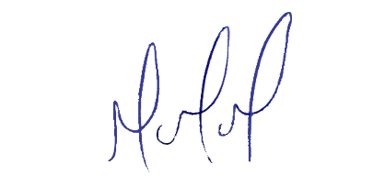
MILTON MARTINS (VEREADOR )

